* **Тема:** Відміна індексованих змін та фіксацій
* **Мета:** Отримати навички скасування змін в локальній робочій копії у СКВ Git
* **Хід роботи:**

1. Перевірити глобальні налаштування Git for Windows
2. У випадку невідповідності вашим даним налаштувати глобальну конфігурацію Git for Windows
3. Клонувати створений раніше репозиторій (репозиторій повинен мати декілька ревізій для всіх своїх файлів) як локальну робочу копію

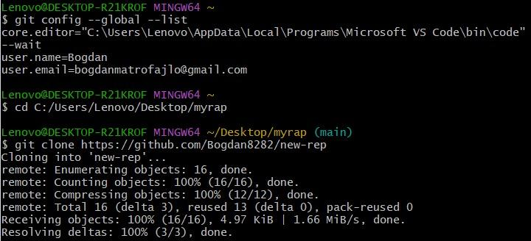

1. Зробити зміни у файлах з попередньої версії
2. Перевірити статус локальної робочої копії  
   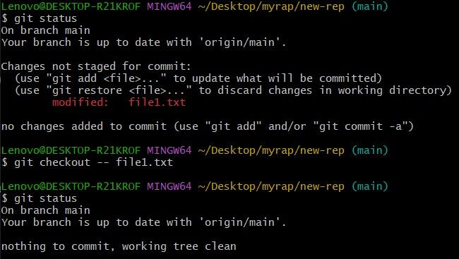
3. Якщо git status відображає змінені непроіндексовані файли, то скасувати зміни в одному з файлів
4. Перевірити статус локальної робочої копії, впевнитись, що на один змінений файл стало менше
5. Проіндексуйте зміни  
   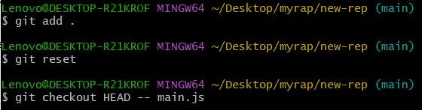
6. Виконайте очищення буферної зони
7. Перезавантажте файл з минулої ревізії  
   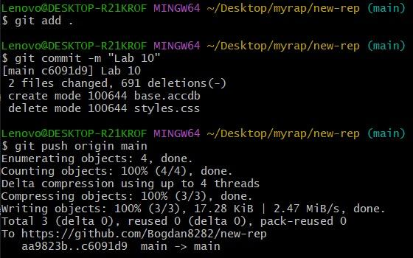
8. Впевніться, що зміни у файлі відсутні
9. Проіндексуйте файли, якщо це необхідно та зафіксуйте зміни
10. Вивантажити проіндексовані файли на Github
11. Для кожного етапу роботи зробити знімки екрану та додати їх у звіт з описом кожного скіншота
12. Дати відповіді на контрольні запитання
13. Зберегти звіт у форматі PDF
14. Завантажити збережений PDF у репозиторій для лабораторних робіт

* **Контрольні питання:**

1. За допомогою якої команди можливо виконати очищення буферної зони?

Для очищення буферної зони використовується команда `git reset`. Наприклад, `git reset` скасує індексацію всіх змінених файлів.

1. Чи змінює команда reset (за замовчуванням) робочий каталог?

Ні, за замовчуванням команда `git reset` не змінює робочий каталог. Вона скасовує індексацію файлів, але залишає їхні зміни в робочій директорії.

1. Чи існує у Git можливість індексувати не тільки файли цілком, але і деякі їх частини?

Так, у Git є можливість індексувати частини файлів за допомогою команди `git add -p` або `git add --patch`. Це дозволяє вибирати конкретні зміни в файлі для включення до зони індекса.

1. У чому сенс індексації файлів?

Індексація файлів у Git дозволяє визначити, які зміни будуть включені до наступного коміту. Завдяки цьому можна відокремити процес підготовки змін для коміту від самого коміту, що надає більше гнучкості та контролю над історією проекту.

1. Яке призначення файлу CONTRIBUTING.md?

Файл `CONTRIBUTING.md` містить інформацію та вказівки для потенційних учасників проекту щодо того, як вони можуть долучитися до розробки, які стандарти слід дотримуватися при внесенні змін тощо. Це сприяє співпраці та участі спільноти в проекті.